**BACCALAURÉAT SCIENTIFIQUE**

**Épreuve de sciences de l’ingénieur**

**Sujet zéro (programme paru au J.O. du 28 août 2010)**

Coefficient 6 – Durée 4 heures

Aucun document autorisé

Calculatrice autorisée

|  |  |
| --- | --- |
|  | **Rétablissement du caractère maritime du Mont-Saint-Michel** |

**Constitution du sujet – version 1**

* **texte** pages 2 à 18

1. *Réponses au besoin*
2. *Génération et régulation du flux hydraulique*
3. *Modélisation du comportement structurel du barrage*
4. *Analyse d’écarts entre le souhaité, le simulé et le réalisé*
5. *Conclusion sur la problématique du sujet*

* **documents techniques** pages 19 à 24
* **documents réponses** pages 25 à 27

**Le sujet comporte 21 questions.**

**Les documents réponses DR1 à DR3 (pages 25 à 27) seront   
à rendre agrafés avec les copies.**

**Rétablissement du caractère maritime du Mont-Saint-Michel**

*Une opération d’aménagement touristique durable*

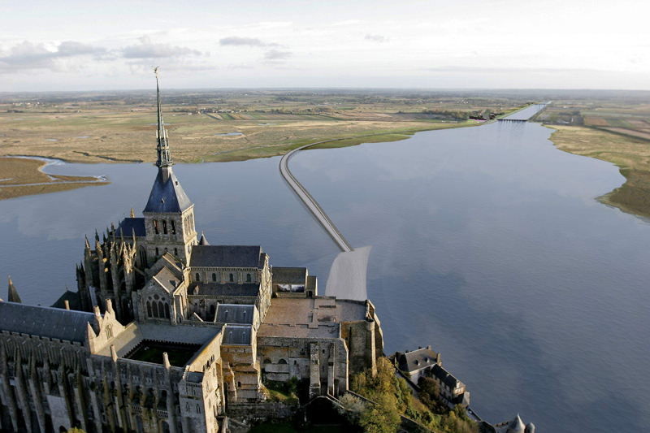**Pourquoi un tel projet ?**

« Le rétablissement du caractère maritime du Mont-Saint-Michel est une opération à vocation durable. Initiée en 1995 pour les études et débutée en 2005 pour les travaux, elle s’achèvera en 2015. Elle participe d’une grande ambition : **restaurer profondément le paysage qui sert d’écrin à l’un des hauts lieux de l’humanité et renouveler l’approche du site, dans l’esprit des traversées**.

**Barrage sur le**

**Couesnon**

Le Mont-Saint-Michel est érigé dans une baie aux paysages et aux écosystèmes remarquables. Ce site, d’une rare beauté, est consacré par une double inscription sur la liste du patrimoine mondial de l’Unesco (1979).

Figure 1 : vue d’un Mont-Saint-Michel au caractère maritime rétabli

Ce chef-d’œuvre est aujourd’hui menacé. Au fil des siècles et des interventions humaines, la sédimentation s’est accentuée autour du Mont : poldérisation, réalisation de la digue-route, construction du barrage équipé de portes-à-flot… Petit à petit, la mer recule, terre et prés salés progressent. Un parking de quinze hectares au pied des remparts dénature le paysage maritime depuis plus de 50 ans.

Les experts internationaux sont formels. À l’horizon 2040, si rien n’est entrepris, le Mont-Saint-Michel s’ensablera irrémédiablement et sera entouré de prés salés. Cette transformation bouleversera de façon irréversible l’esprit du lieu voulu par les bâtisseurs de l’abbaye.

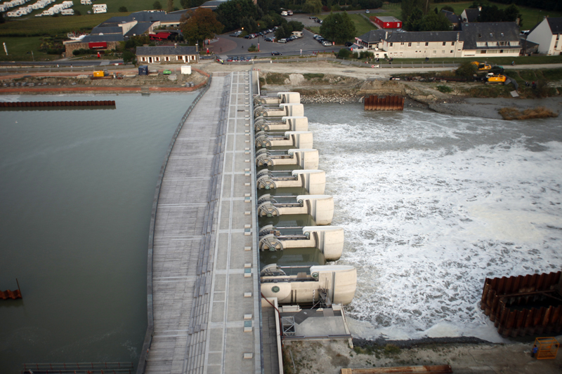Pour éviter cela, un nouveau barrage utilise depuis 2009 la force des eaux mêlées de la marée et du fleuve (le Couesnon). Les résultats sont déjà perceptibles autour du Mont et confirmés par des mesures scientifiques régulières.

Figure 2 : barrage sur le Couesnon en action

Cette reconquête des grèves imposera également en 2014/2015 de restituer à la nature les 15 hectares du parking maritime actuel mais aussi la digue-route qui relie l’îlot rocheux au continent et bloque les courants de marée depuis plus de 130 ans.

Grâce aux eaux de la marée et du Couesnon, les sédiments seront chassés au large. Le Mont retrouvera sa dimension maritime pour longtemps. »[1]

**Barrage sur le Couesnon**

Une étude prospective a conduit à la solution analysée dans ce sujet. Elle consiste en la construction d’un barrage sur le Couesnon à l’entrée de la baie du Mont-Saint-Michel (voir figure 3).

Cet ouvrage est constitué :

* d’une série de huit passes principales de 9 m de largeur ; ces huit passes identiques reçoivent le même équipement de vannes-secteurs mobiles actionnées en fonction de la marée pour permettre l’évacuation progressive des sédiments accumulés au fil des années autour du Mont-Saint-Michel ;
* de deux écluses à poissons (*non étudiées dans le sujet*), de 3,10 m de largeur chacune, intercalées entre les dernières passes et les culées[2] ;
* de deux culées de raccordement aux rives servant au logement de l’ensemble du matériel électrique, hydromécanique et hydraulique nécessaires à la commande des vannes mobiles, ainsi qu’au logement du matériel de contrôle, d’asservissement et de télégestion.

Le fonctionnement global du barrage est décrit dans la partie 2 du sujet.

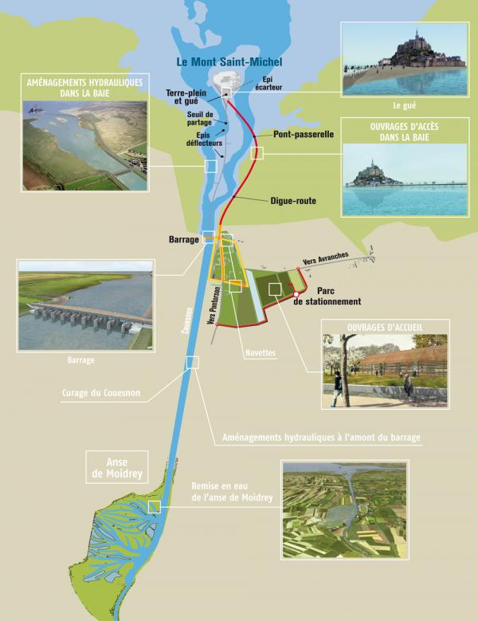L’étude proposée ici permet de vérifier que le barrage, opérationnel depuis 2009, répond à l’objectif général de son cahier des charges : ***comment rendre puis pérenniser (opération durable) son caractère maritime au Mont-Saint-Michel, monument inscrit au patrimoine mondial de l’humanité, tout en respectant le paysage, la sécurité du site et les spécificités de la baie ?***

Plus spécifiquement, il s’agit de vérifier, à partir de mesures récentes effectuées, que les performances annoncées de l’ouvrage, répondant à cet objectif général, sont déjà effectives. Par ailleurs, le sujet aborde l’analyse d’écarts entre des performances du cahier des charges, des résultats issus de simulations et certaines valeurs mesurées pour analyser et valider des choix. En outre, une étude d’éléments de l’ouvrage permettra de s’assurer que la sécurité est effective pour les personnes et l’environnement de la baie. Ces problématiques conduisent aux parties développées ci-dessous.

Figure 3 : vue d'ensemble de la zone du Couesnon

1. **Réponses au besoin**

*Objectif de cette partie*: **analyser** le besoin à l’origine de la conception du barrage et **comparer** la solution retenue avec une autre solution possible.

|  |  |
| --- | --- |
| Coefficient de la marée | Hauteur d’eau référencée en IGN69 pour la pleine mer au Mont-Saint-Michel (en mètre) |
| 50 | + 3,95 |
| 70 | + 5,10 |
| 90 | + 6,25 |
| 110 | + 7,40 |

Avec une amplitude pouvant atteindre 16 mètres lors des plus grandes marées, le marnage[3] observé sur la baie du Mont-Saint-Michel est parmi les plus importants du monde. La mer parcourt ainsi jusqu’à 15 kilomètres pour couvrir l’estran[4] de la baie à la vitesse d’un cheval au galop comme le décrit la légende.

À l’heure actuelle, l’insularité du Mont n’est observée qu’une cinquantaine de jour par an lorsque les coefficients[5] des marées dépassent 90. Pour revenir à la situation qui prévalait au début du XIXe siècle, il s’agit de rendre au site son caractère insulaire au moins 180 fois par an, **soit à partir de marées ayant un coefficient 70.**

Sur la figure 4 est donné un découpage des zones de niveaux référencées en IGN69[6] sur un secteur circulaire arbitrairement choisi à 1 km de rayon.

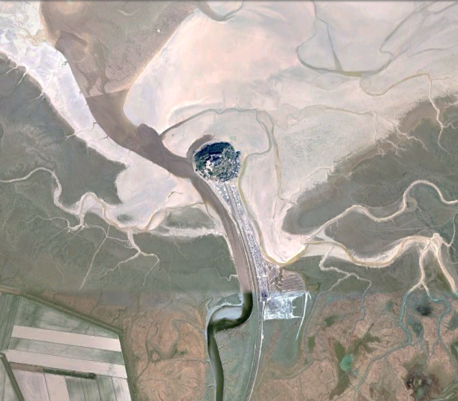

**Alt = +6,10 m**

**S = 530 000** **m²**

**Alt = +7,00 m**

**S = 250 000** **m²**

**Alt = +7,10 m**

**S = 310 000** **m²**

**Alt = +6,50 m**

**S = 235 000 m²**

**Alt =+5,50 m**

**S = 305 000 m²**

**Alt = +5,20 m**

**S = 360 000 m²**

**Alt < +4,00 m**

**Zone d’étude**

***Mont***

***Parking***

***Lit du Couesnon***

1. **Déterminer,** en fonction des éléments donnés sur cette page, le niveau maximal de la cote des fonds qui permettra au Mont-Saint-Michel de retrouver son caractère insulaire au moins 180 jours par an. **En déduire** le volume de sédiment à déplacer pour satisfaire cette exigence dans la zone étudiée.

Figure 4 : découpage de zones autour du Mont-Saint-Michel à hauteurs différentes

***Impact environnemental du projet***

La lutte contre le réchauffement climatique a débuté en 2005 avec l’entrée en vigueur du protocole de Kyoto imposant aux industriels des objectifs annuels de réduction des émissions de CO2.  Nous proposons de mener une réflexion sur l’impact environnemental de deux solutions envisageables pour répondre au projet de désensablement. Celui dû à une opération de dragage[7] d’envergure d’une part puis celui engendré par la construction et par le fonctionnement du barrage d’autre part.

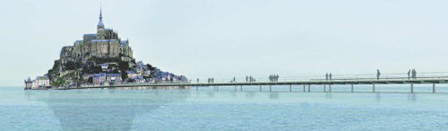

Ce n’est pas moins de **40 millions de m3** qu’il s’agit d’évacuer de la baie en vue de restituer au Mont son caractère maritime. Une extraction mécanique de ce volume a été jugée trop coûteuse et ne présentait pas l’avantage d’être une solution pérenne.

Figure 5 : vue future du Mont-Saint-Michel

Le projet actuel retenu se décompose en quatre actions principales :

* **construire un barrage** capable de réactiver et de renforcer le travail de chasse[8] des sédiments par le Couesnon ;
* **remplacer la digue-route par un pont-passerelle** pour permettre une circulation des marées et du Couesnon autour du Mont-Saint-Michel ;
* **déplacer** les parkings aménagés aux pieds du Mont-Saint-Michel vers le continent ;
* **aménager** du lit du Couesnon par un dragage de **1,5 million[9] de m3** afin de redonner au fleuve la capacité d’emporter les sédiments le plus au large.

***Bilan carbone® de l’Ademe***

Il s’agit d’une méthode globale de quantification des émissions de gaz à effet de serre générées par une structure ou par une activité. Cette quantification s’exprime en équivalent carbone (éqC) ou en CO2 sur le cycle de vie du produit (conception, construction, exploitation et démolition).

Éléments chiffrés utiles à l’estimation simplifiée du bilan carbone :

* caractéristiques du barrage et des aménagements annexes
  + 20 000 m3 de béton,
  + 3 000 tonnes d’aciers (armatures et structures),
  + 600 MWh d’énergie électrique consommée annuellement ;
* 1 kWh d’énergie électrique produit en France émet 0,025 kg éqC ;
* un mètre cube de béton mis en œuvre émet 90 kg éqC ;
* une tonne d’acier mis en œuvre émet 500 kg éqC ;
* le dragage et le traitement d’un m3 de sédiment émet 0,8 kg éqC.

1. **Estimer**, *pour un cycle de vie de 50 années*, l’empreinte carbone des deux solutions envisagées pour répondre au projet de désensablement du site. **Conclure** cette partie en indiquant d’autres raisons qui ont conduit à retenir la solution du barrage.
2. **Génération et régulation du flux hydraulique**

*Objectif de cette partie*: **analyser** la solution retenue pour créer et réguler un flux d'eau capable de repousser les sédiments au-delà du Mont-Saint-Michel.

*Fonctionnement séquentiel du barrage*

Afin de répondre partiellement ou totalement aux différentes fonctions de service du barrage, un système de huit vannes à fonctionnement séquentiel et asservi a été conçu pour provoquer un effet de chasse des sédiments.

## Principe de l’effet de chasse (fonctionnement du barrage)

Les figures suivantes présentent le principe de chasse, la description est basée sur une période de marée de 12 h 25 min.

|  |  |
| --- | --- |
| **Phase n° 1** | Tout d'abord, environ 1 heure avant la pleine mer, les vannes sont fermées. Le premier flot bute sur l'obstacle et les  sédiments se déposent en aval du barrage. |
| **Phase n° 2**  **pm-10 inversée**  Couesnon  Ouverture en sur-verse Pleine Mer -10 min  Mer | 10 minutes avant la pleine mer, les vannes s'ouvrent et la marée remplit le Couesnon par sur-verse (par le dessus les vannes) avec l'eau la moins chargée en sédiments. |
| **pm+1Phase n° 3**  Couesnon  Ouverture complète  Niveau d'eau du Couesnon > 2/3 niveau d'eau mer  Mer | La marée entre dans le Couesnon jusqu'à une cote limite pour ne pas inonder les terrains en amont. À l'équilibre entre amont et aval, les vannes s’effacent. Les poissons migrateurs peuvent franchir le barrage. |
| **Phase n° 4**  **pm+6b inversée**  Couesnon  Mer  Fermeture Pleine Mer + 1 h 30 | Après 1 h 30 min, les vannes se ferment. Un débit réservé est assuré par les écluses à poissons qui permettent également la circulation des juvéniles d'anguilles. |
| **Phase n° 5**  Ouverture progressive Pleine Mer + 6 h  Couesnon  Mer | 6 h après la pleine mer, les vannes retenant l'eau stockée dans le Couesnon sont progressivement ouvertes, provoquant une chasse régulée. Environ 3 h plus tard, la chasse régulée s'achève et les vannes sont fermées. |
| **Phase n° 6**  Ouverture en sous-verse  Pleine Mer + 7 h  Couesnon  Mer | Pleine mer plus 7 h. Écoulement normal du Couesnon. Ouverture en sous-verse. |
| **Phase n° 7**  Ouverture complète > Pleine Mer + 11 h 15  Couesnon  Mer  Bouchon d’eau claire | Pleine mer plus 10 h 35 et niveau d'eau du Couesnon trop faible. Formation d’un bouchon d’eau claire. Fermeture pendant 30 min puis ouverture complète pendant 10 min.  Pour créer ce bouchon, on réduit le débit descendant à la mer durant une demi-heure puis les vannes sont de nouveau ouvertes pendant dix minutes. Puis le cycle recommence en phase n° 1. |

Figure : phasage du fonctionnement du barrage

1. Le grafcet du document réponse DR1 décrit le fonctionnement séquentiel du système. **Indiquer**, pour chaque étape, les numéros de phase correspondants sur ce même document réponse.

*Adaptation du barrage au besoin*

On note  le repère lié au barrage et pour lequel le point est tel que .

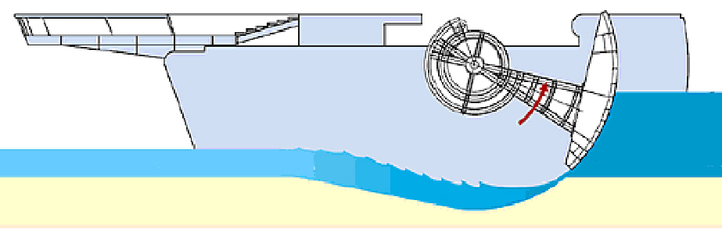

Couesnon

Mer

*O*0







*B*

*A*

Figure 7 : coupe d’une vanne-secteur en position de sous-verse

Pour la question suivante, on se placera au point de fonctionnement du barrage défini au cahier des charges pour caractériser ses performances attendues :

*ycou*

* coefficient de marée, 95 ;
* hauteur du lit du Couesnon,  ;
* débit fluvial du Couesnon, .

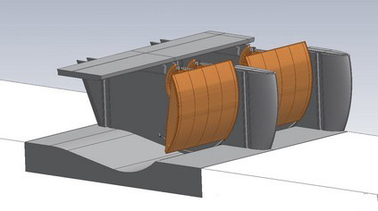



Ouverture de la sous-verse

Figure 8 : maquette volumique en phase de sous-verse

Nous allons vérifier que la solution proposée permet d’atteindre le débit nominal de restitution (en sous-verse),  imposé par le cahier des charges.

On se place en phase de chasse (phase n° 5, sous-verse) comme le montre les figures 7 et 8. On note *A* un point de la surface du fleuve et *B* un point du fleuve tangent au nez de la vanne (voir figure 7). On rappelle que la largeur d’une vanne est .

Pour un coefficient de marée de 95, l’altitude de la surface du fleuve peut varier entre 4 m et 6,5 m selon la saison. L’ouverture de la vanne est alors telle que  pour l’altitude de 4 m et  pour l’altitude de 6,5 m ci-dessus.

Un théorème de mécanique des fluides, permet d’écrire la relation suivante pour la vitesse d’un point *B* du fluide situé à la hauteur  de la surface du fleuve :



On supposera que la vitesse de tous les points du fluide dans la section ouverte en sous-verse est la même que celle de *B.*

1. **Déterminer**, en début de phase de sous-verse et pour chacune des deux hauteurs d’ouverture de la vanne définies ci-dessus, les valeurs numériques des débits de chasse. **En déduire** les valeurs de débit total du barrage pour une même ouverture des huit vannes. **Que peut-on conclure** concernant le débit supplémentaire dû au Couesnon en phase sous-verse ? Quel peut être son rôle ?

Les piles[10] du barrage, au nombre de neuf (rappel, il y a deux culées), ont une longueur d’environ 25 mètres et une largeur d’environ 1,8 mètre. La partie amont d’une pile a une forme géométrique constituée d’une ellipse de petit axe égal à la largeur de la pile. Afin d’étudier l’intérêt de cette forme, trois simulations ont été réalisées pour mettre en évidence l’impact sur le flux hydraulique de trois formes du nez de ces piles (ellipse, rectangle, cylindre). Les trois figures du document technique DT2 montrent l’évolution du champ des vitesses de l’eau circulant du Couesnon vers la mer à une cote de 2 mètres du lit du fleuve. La vitesse des particules de fluide par rapport aux piles « à l’infini amont » est de 6 m/s.

1. **Analyser** les trois simulations du document technique DT2 et **proposer** un argumentaire validant le choix des ingénieurs sur la forme réelle des piles par rapport aux deux autres formes simulées. Il s’agit ici de **présenter** autant des arguments qualitatifs que quantitatifs.

*Détection et codage de la position des vannes*

Le caractère asservi du système de manœuvre de vannes contribue à satisfaire les contraintes hydrauliques définies par le programme de chasse. Ce type de commande rend nécessaire l'usage de codeurs de position angulaire de la vanne par rapport à la pile pour lesquels le choix technologique s’est porté sur des inclinomètres connectés à un bus CAN.

Chacun des bras supportant une vanne est instrumenté par un codeur de position angulaire et des capteurs TOR assurant la détection des fins de course de sécurité.

|  |  |  |
| --- | --- | --- |
| ***Position de la vanne*** | ***Capteur TOR associé*** | ***Angle (********)*** |
| Complètement ouverte | VO | -90° |
| Complètement fermée | VF | -20° |
| Ouverte en sous-verse | VSo | -10° |

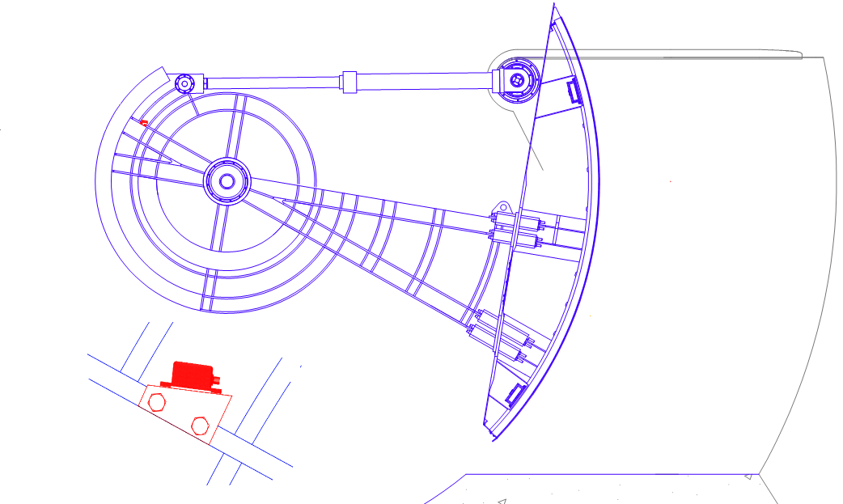

***x***

**VO**

**VSo**

**Index de positionnement**

**VF**

**Implantation de l’inclinomètre**



*β*

**Axe de référence**

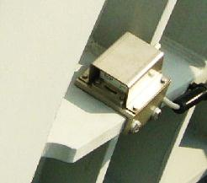

*Vanne représentée en position sous-verse*



*β*

Figure 9 : positions de capteurs

Placé dans une zone non immergeable sur un support adapté, l’inclinomètre permet la mesure de l’angle *β* bien qu’il soit déporté de l’axe de référence. Ce codeur doit transmettre une valeur nulle lorsque la vanne est complétement ouverte et la valeur -80° pour une position en sous-verse.

1. Après avoir pris connaissance des éléments descriptifs du codeur utilisé sur le DT3, **compléter** le tableau de valeurs proposé du document réponse DR3 puis **choisir** la référence du produit le plus adapté à l’application parmi celles-ci :

1 − ***NBA 65 - A 90 / 25 / 0 C3*** 2 − ***NBA 65 - S 25 / 0 / 90 C3***

3 − ***NBN 65 - S 0 / 0 / 90 C3*** 4 − ***NBA 65 - A 0 / 0 / 90 C3***

Le calculateur collecte sur le même bus les données issues des codeurs répartis sur l’ensemble de l’ouvrage. La longueur de ce bus CAN est **estimée à 200 m**, le pas de mesure **est défini à 0,01° pour chaque codeur**.

1. **Compléter**, sur le document réponse DR3 et en utilisant le document technique DT3, les champs de données permettant la saisie de ce paramétrage.

L’oscillogramme de la figure 10 correspond à l’extrait d’une trame prélevée sur le bus CAN. On suppose que le plus petit intervalle de temps observé sur ce chronogramme correspond à la transmission d’un seul bit.

1. En se référant au document technique DT3 et sachant que cet extrait concerne le codage de la donnée de l’axe *z* d’un des inclinomètres, **identifier** :

* le débit utilisé sur cette ligne (en kbit·s-1) ;
* la valeur de l’angle mesurée ;
* la position de la vanne qui est associée à cette mesure.

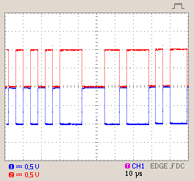

*32e bit du champ de données*

*CAN_ L*

*CAN_ H*

Calibres

0,5 V/div

10 µs/div

2,5 V

Figure 10 : oscillogramme d'une trame du bus CAN

Un programme permet de contrôler le positionnement de la vanne. Une consigne est fournie soit par l’opérateur si la vanne fonctionne en mode manuel soit par le programme si la vanne fonctionne en mode asservi.

**Description des consignes**

|  |  |
| --- | --- |
| **Complètement_Ouverte** | La vanne doit s’ouvrir à son maximum (voir principe de chasse phase n° 3). |
| **Complètement_Fermée** | La vanne doit se fermer (voir principe de chasse phase n° 4). |
| **Position_Sous-Verse** | La vanne s’ouvre en sous-verse (voir principe de chasse phase n° 6). |
| **Angle_De_Position_Asservi** | Une consigne de position est donnée, et la vanne est asservie à cette position (voir principe de chasse phase n° 2 ou phase n° 5). |
| **Fin_Asservissement** | Cette consigne permet de sortir du mode asservi. |

**Actions sur la vanne**

|  |  |
| --- | --- |
| **Ouvrir_Vanne** | La vanne est commandée en ouverture (rotation sens horaire). |
| **Fermer_Vanne** | La vanne est commandée en fermeture (rotation sens trigonométrique). |
| **Asservir** | La vanne est asservie à une consigne de position. |

1. **Compléter**, en vous appuyant sur la description des consignes et des actions ci-dessus, l’algorithme du document réponse DR3 décrivant le fonctionnement partiel d’un système de manœuvre d’une vanne.
2. **Modélisation du comportement structurel du barrage**

*Objectif de cette* partie :

− **vérifier** le dimensionnement de la solution technique qui permet d’assurer le maintien en position des paliers de vanne sur les piles en béton ;

− **mettre en évidence** les contraintes dans le béton liées à cette solution.

La résultante de l’action mécanique d’un bras de vanne sur un palier de vanne est donnée ci-dessous.



Les valeurs des composantes de cette résultante sont directement issues d’une simulation numérique réalisée à partir d’un modèle multiphysique en se plaçant dans le cas le plus défavorable.

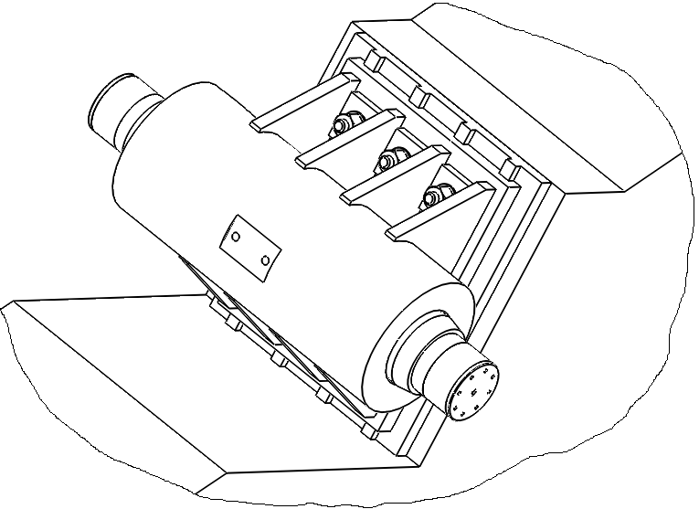

*O1*



Chaque palier est maintenu en position sur la pile en béton par 6 tirants (voir document technique DT4).

Chaque tirant **6** se comporte comme un ressort de traction et transmet une action mécanique au palier de vanne **4** dans le but d’assurer son maintien en position.

Figure 11 : action d'un bras sur un palier

Pendant toutes les phases d’utilisation du système, y compris les plus extrêmes, l’appui plan entre le palier de vanne **4** et la plaque intermédiaire de positionnement **5** doit être en permanence réalisé (voir figure 12).

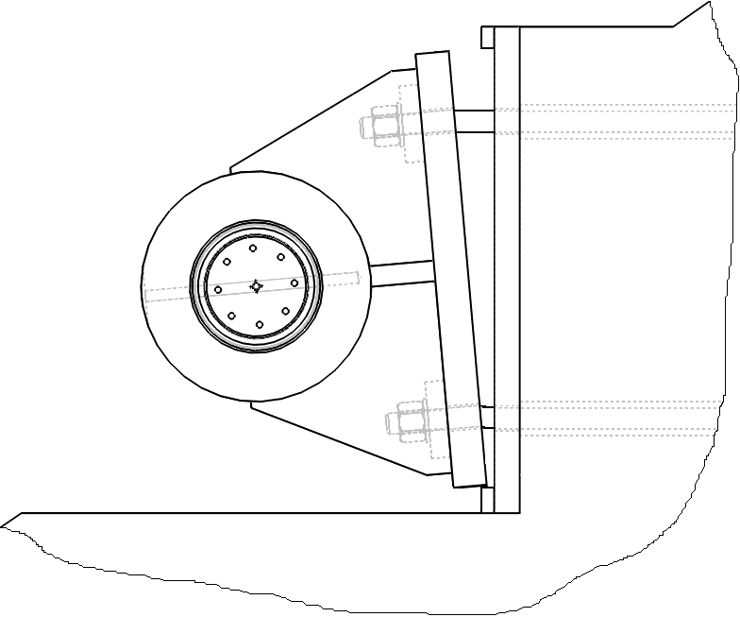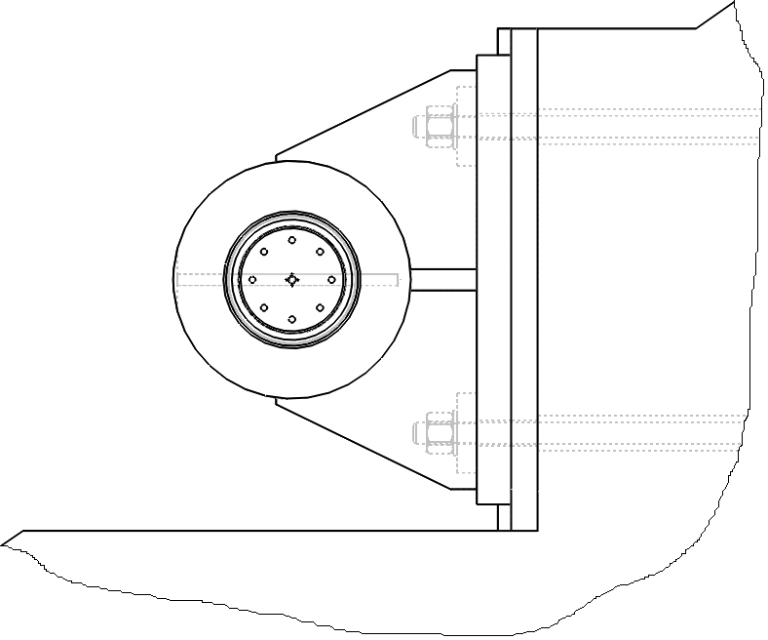

Maintien en position non assuré

Maintien en position assuré

Palier **4**

Pile

3 tirants **6** hauts

3 tirants **6** bas

Plaque intermédiaire **5**



***O1***

***O1***

Figure 12 : maintien en position des paliers

Pour assurer ce maintien en position, les tirants **6** sont préchargés et transmettent chacun un effort au palier de vanne **4** (voir figure 13).

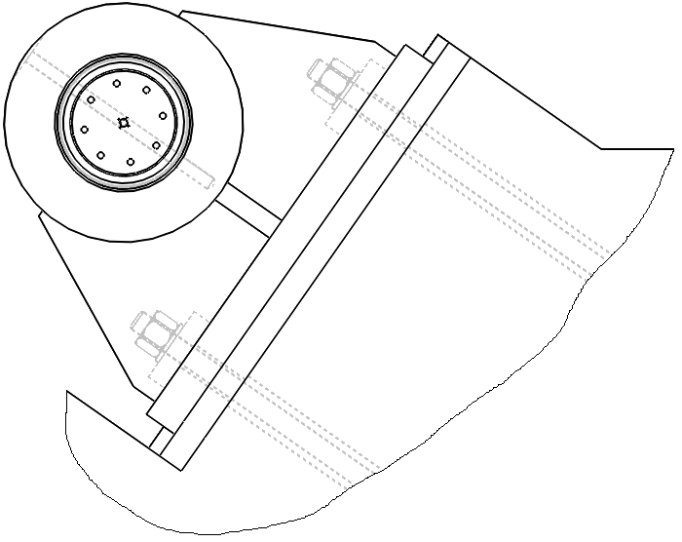

***O1***



***I***

***A***

***B***

Figure 13 : précharge des tirants

*Hypothèses*

* on se place à la limite de la rupture de l’appui plan entre le palier de vanne **4** et la plaque intermédiaire de positionnement **5** ;
* toutes les pièces sont immobiles et sont considérées comme indéformables sauf les tirants **6** qui se comportent comme des ressorts de traction de raideur *k* ;
* le poids du palier est négligé.

*Modélisation proposée*

Dans une *première approche*, on propose de décomposer (avec  et  ) et d’utiliser les modélisations ci-après. Le modèle 1 pour l’action suivant , le modèle 2 pour l’action suivant .

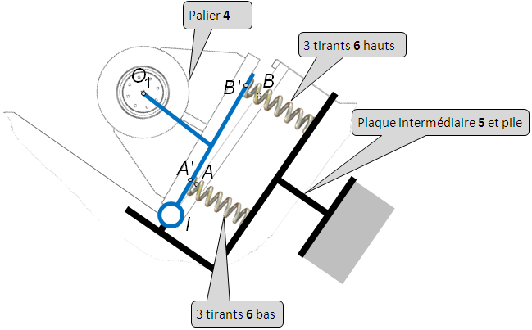 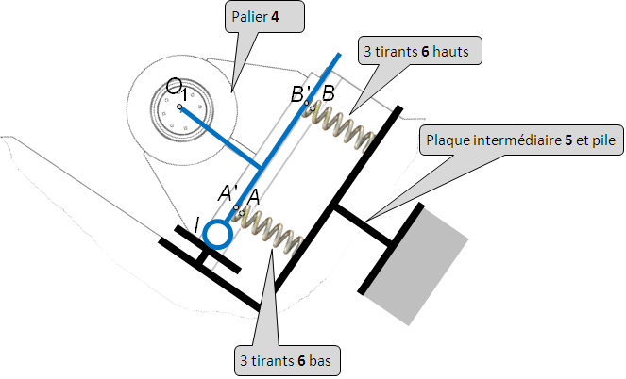

Modèle 2

Modèle 1

Figure : modélisations d'un palier

L’isolement du palier de vanne **4** conduit alors à l’inventaire **partiel** des actions mécaniques extérieures suivant :



*L2*

*L1*

*L*0



***O1***



***I***

***A***

***B***



***B***

***A***

***O1***

Modèle 1

Modèle 2



Figure : inventaire partiel des actions mécaniques sur un palier

et 

avec , ,  et , , 

Données :  ;  ; 

1. **Justifier**, à partir de la modélisation proposée en figure 14, la répartition linéaire de et proposée sur la figure 15. **Donner**, en utilisant le théorème de Thales, la relation entre , ,  et .
2. **Calculer** ,  et  à l’aide de la relation déterminée à la question précédente et des :
   * théorème du moment dynamique appliqué au palier du modèle 1 au point  et en projection sur  ;
   * théorème de la résultante dynamique appliqué au palier du modèle 2 et en projection sur .

Pour la suite on prendra : , , 

La précharge  appliquée sur chaque tirant est de l’ordre de .

1. **Déterminer**  et . **Conclure** sur la capacité de la solution technique retenue à réaliser la fonction « maintenir en position le palier de vanne » y compris dans des conditions extrêmes d’utilisation (crue du Couesnon, dépôt important de sédiment sur la vanne…).

La précharge *F* est susceptible, en particulier en position « vannes ouvertes », d’entrainer une pression de contact supérieure à la limite admissible par le béton entre la plaque intermédiaire de positionnement **5** et la pile en béton. En effet, dans cette position, la résultante de l’action mécanique des bras de vannes sur un palier de vanne ne permet pas de décharger les tirants (figure 16).



Pile



Plaque intermédiaire **5**



Dans le but de vérifier la condition de résistance de la structure en béton en contact avec la plaque intermédiaire de positionnement **5**, deux modèles de calcul sont utilisés.

Figure 16 : cas des tirants non déchargés

*Hypothèses et données communes aux deux modèles*

* les 6 tirants se comportent comme des ressorts de traction avec une précharge  ;
* le poids du palier et la force résultante entre le bras et le palier sont négligés car leurs normes sont très inférieures à celle de l’effort de précharge ;
* la pression de contact maximale admissible par le béton est .

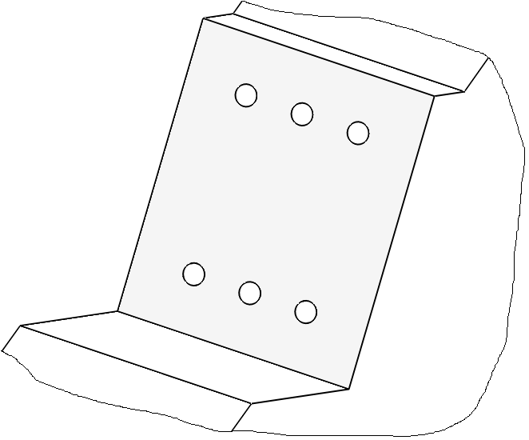**Premier modèle**

*Hypothèse*

Pile

* toutes les pièces sont supposées indéformables ;

*Scontact* =

2,97 m2

* la pression de contact *pcontact* est répartie uniformément sur la surface d’appui *Scontact*.



*Modèle* 

Figure 17 : surface d'appui du premier modèle

**Second modèle**

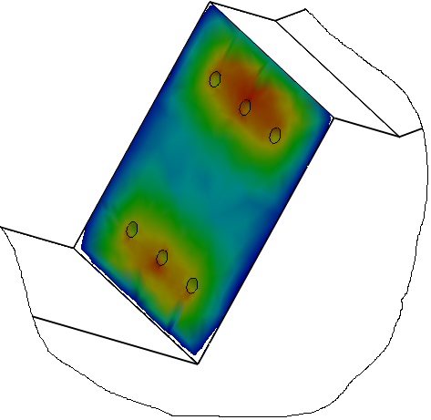pression de contactLes résultats du modèle sont obtenus par la méthode des éléments finis[11]. La simulation numérique a permis de déterminer les valeurs des pressions de contacts palier/pile sur toute la surface de contact (figure 18).

Pressions de contact élémentaires(MPa)



Figure 18 : répartition des pressions de contact du second modèle

1. **Calculer** la pression de contact *pcontact* à partir du premier modèle. **Comparer** le résultat obtenu avec le résultat du second modèle. **Conclure** quant au dimensionnement de la solution technique d’assemblage et quant à la validité du premier modèle.
2. **Analyse d’écarts entre le souhaité, le simulé et le réalisé**

*Objectif de cette partie*: **analyser** des écarts entre les niveaux des critères mesurant la performance du barrage.

*Analyse du modèle multiphysique*

Afin de construire un modèle dynamique multiphysique du système de manœuvre d’une vanne-secteur, défini dans le document technique DT1, pour en réaliser une simulation et mesurer les écarts des performances anticipées par rapport à celles du cahier des charges et du système réel, une vue synoptique des chaînes d’énergie et d’information liées à chacune des 8 vannes-secteurs du barrage a été réalisée sur le document réponse DR2. Les constituants de la chaîne d’énergie sont reliés entre eux par un *lien de puissance* (demi-flèche) transportant les deux informations, effort  et flux , dont le produit caractérise le transfert de puissance entre ces constituants. Quand on souhaite préciser les deux grandeurs précédentes sur un lien de puissance, la notation est la suivante :

*e*

*f*

1. **Indiquer** sur le document réponse DR2 les deux grandeurs *effort* et *flux* correspondant à la puissance transportée par chacun des liens de puissance. Les unités du système international de ces deux variables seront également précisées. Les zones en pointillés sont à compléter comme le montre le premier lien avec les variables *U* et *I*.

On rappelle que  est le repère lié au barrage et pour lequel le point  est tel que . La consigne du modèle multiphysique du document technique DT1 est la hauteur ** de la vanne définie comme l’ordonnée du point *C* dans le repère *R*0 (figure 19). La mesure réelle de la position de la vanne est réalisée par un inclinomètre mesurant l’angle *β* (figure 19). Dans le modèle, il a donc fallu indiquer au logiciel la relation entre l’angle *β* et la hauteur **. On précise les données géométriques de la vanne :

* ordonnée du point *O* dans le repère , ;
* rayon de la vanne  ;
* angle de portion de vanne .

Vanne

(1)

Tige de vérin

(2)

Corps de vérin

(3)



*O*

A

*B*

Radier

(0)

*C*

*R*

**

*β*

*yC*



*O*0

Figure 19 : hauteur d'une vanne

1. **Déterminer** la relation entre la hauteur*yC* de la vanne, l’angle variable *β* mesuré par l’inclinomètre, le rayon *R* de la vanne et l’angle  à entrer dans le modèle du document technique DT1. **Donner** l’expression numérique.

La maquette numérique du système de manœuvre d’une vanne, réalisée à l’aide d’un logiciel de représentation assistée par ordinateur, a été importée directement dans un logiciel de simulation multiphysique. Le modèle lié à la dynamique d’une des huit vannes-secteurs du barrage est présenté sur le document technique DT1. Il a été construit à partir du synoptique étudié précédemment.

1. **Justifier,** à partir du document technique DT1, que ce système est asservi. **Préciser** la grandeur physique asservie sur le modèle.

*Analyse des écarts lors d’une journée d’exploitation*

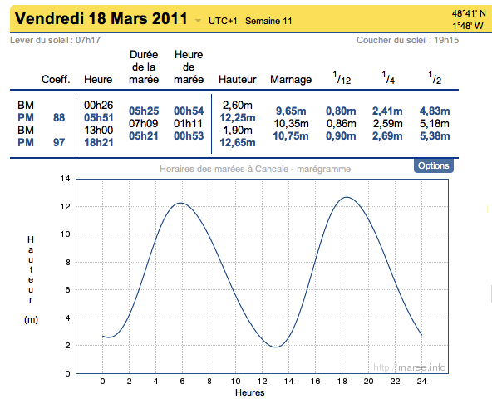

Nous allons analyser une journée particulière de fonctionnement du barrage correspondant approximativement au coefficient de marée (95) qui a servi à définir le cahier des charges : le 18 mars 2011. Il y a deux marées par 24 heures (figure 20). Nous ne nous intéressons ici qu’à la première marée comprise entre 4 h 19 et 16 h 42. Le document technique DT5 précise l’évolution des valeurs mesurées de cinq paramètres d’une vanne-secteur. Le tableau ci-dessous précise quelques critères du cahier des charges.

*Rappels* :

Figure 20 : horaire des marée le 18 mars 2011 au Mont-Saint-Michel

* le barrage contient 8 vannes-secteurs ;
* la relation entre le volume et le débit volumique est .

|  |  |
| --- | --- |
| **Critère** | **Niveau** |
| 1. Heure *t*0 du début de sur-verse | PM - 10 minutes |
| 1. Temps total de remplissage par sur-verse | 1 h 30 minutes |
| 1. Niveau du Couesnon en fin de remplissage | 5,39 m |
| 1. Niveau de remplissage par sur-verse | entre 5,90 m et 4,60 m |
| 1. Volume d’eau apporté par la mer en sur-verse | 979 040 m3 |

1. **Évaluer**,à l’aide du document DT5,les écarts entre le souhaité (cahier des charges) et le réalisé (mesures) pour les **5** critères du cahier des charges énoncés ci-dessus. *Pour le critère 5, on assimilera la figure formée par la courbe de débit en sur-verse et l’axe des abscisses à un triangle rectangle*. **Proposer** des arguments permettant de justifier les valeurs de ces écarts.

Le modèle multiphysique d’une vanne-secteur a été réalisé à partir des caractéristiques des composants mécanique, électrique et hydraulique réels des chaînes d’énergie et d’information (voir le document technique DT1). Le modèle mécanique de la vanne (encapsulé dans le bloc « vanne-secteur ») a été conçu à partir des valeurs réelles (dimensions, matériaux). Ce bloc est relié aux deux vérins qui provoquent la rotation de la vanne comme le montre le document technique DT1. Afin de réaliser une simulation, il est nécessaire d’entrer dans le logiciel les paramètres caractéristiques des composants. En fonction du degré de précision recherché, le modèle peut être enrichi pour tenir compte de phénomènes négligés lors d’une première approche. Par exemple, pour un réducteur mécanique, le paramètre qui le caractérise est son rapport de transmission. Si l’on veut être plus précis, on peut aussi prendre en compte son rendement pour traduire les pertes d’énergie qu’il génère.

1. **Indiquer** les paramètres indispensables à renseigner dans le modèle pour simuler le comportement d’un des vérins. **Donner** d’autres paramètres pouvant rendre le comportement d’un vérin plus proche du réel.

Nous nous intéressons plus précisément à la première phase d’ouverture en sous-verse de la vanne-secteur le 18 mars 2011. Le graphique de la figure 21 présente les courbes de hauteur de vanne obtenues par la simulation du modèle multiphysique (document technique DT1) ainsi que celle mesurée sur le barrage (réel) entre 11 h 54 et 12 h 36 (voir document technique DT5) en mouvement de sous-verse.



Figure 21 : mouvement de sous-verse d'une vanne le 18 mars entre 11 h 54 et 12 h 36

1. **Analyser** les différences entre les trois courbes. **Quantifier** les écarts obtenus lors de chaque palier du mouvement. Sur quel paramètre du modèle multiphysique (document technique DT1) peut-on agir pour régler le modèle ? **Conclure** sur la qualité du modèle.
2. **Conclusion sur la problématique du sujet**

*Objectif de cette partie*: **proposer** une synthèse du travail réalisé.

En moins de trois ans d’exploitation du barrage, les résultats attendus commencent à être effectifs. La figure 22 ci-après montre deux vues prises par télédétection laser[12] aéroportée permettant de réaliser une altimétrie précise.

Une étude permet d’estimer qu’une superficie de près de 1,5 km2 devra être récupérée grâce à l’effet de chasse du barrage. Ensuite, cet effet de chasse entretiendra le rejet des sédiments pour éviter que ceux-ci ne recréent des zones émergées.

1. En considérant uniquement les effets sur les parties ayant une altitude de plus de 5 m, **proposer** une méthode d’estimation rapide de l’efficacité du barrage. **Estimer** la surface déjà passée sous l’altitude de 5 m entre le 12 février 2009 et le 18 avril 2011 pour la zone considérée. **Conclure**.

|  |  |
| --- | --- |
| route  Mont-Saint-Michel  Couesnon |  |
|  | |

Figure  : photographies Lidar de la zone du Mont-Saint-Michel à environ trois années d’intervalle

1. **Proposer,** sous forme discursive (5 lignes au maximum), des arguments, à partir des résultats obtenus, pour **valider** le choix des concepteurs du projet par rapport à la problématique du sujet indiquée à la page 3.

**Document technique DT1 : modèle multiphysique d’une vanne-secteur**

Le bloc « vanne-secteur » encapsule le modèle numérique de l’ensemble mobile prenant en compte les paramètres le définissant (géométrie, masse, inertie, liaisons).

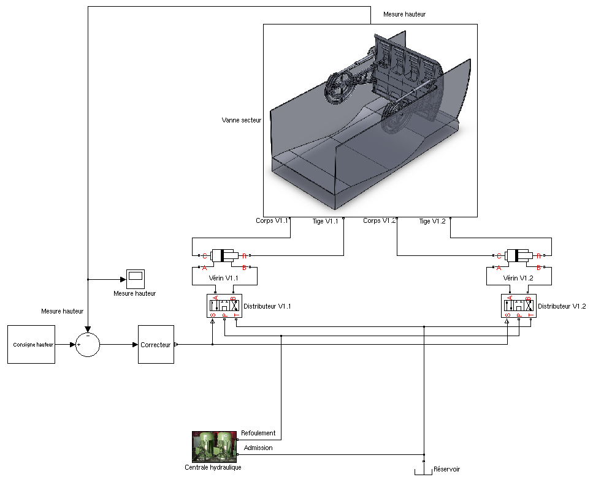

Bras

Tige vérin

Corps vérin

Radier

Pile

Pile

Vanne-secteur

**Document technique DT2 : simulation du flux hydraulique autour des piles**

Simulation numérique du comportement de l’eau circulant autour d’une pile du barrage pour trois formes de nez différentes. La vitesse « à l’infini » de l’eau par rapport à la pile est fixée égale à 6 m·s-1 et est dirigée de l’amont du fleuve vers les piles suivant l’axe.

* forme elliptique (réelle) ;
* forme rectangulaire ;
* forme cylindrique.

**Échelle des vitesses **





**pile**

**Forme elliptique (réelle)**

**Sens du flux hydraulique pour les trois simulations**

**Échelle des vitesses **



**pile**

**Forme rectangulaire**

**Échelle des vitesses **



**pile**

**Forme cylindrique**

**Document technique DT3 : caractéristiques de l’inclinomètre *NBx 65***

Folio 1/2

Ce composant permet la saisie de l’inclinaison dans le champ de gravitation terrestre grâce à des accéléromètres MEMS. La transmission des données peut s’effectuer par une interface CANopen ou par un signal analogique.

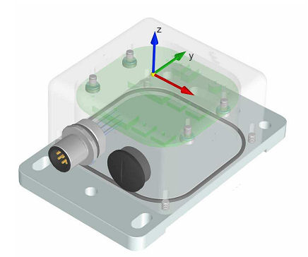

***x***

***Caractéristiques***

* + plage de mesure : ± 90° ;
  + format des données numérique (bus CAN): binaire signé sur 16 bits ;
  + pas de résolution : 0,01° ;
  + temps de réponse maximal : 1,1 s.

***Fonctionnement, courbe caractéristique pour un pas de 0,01°***

*2328h*

*1194h*

*-9000*

*0000h*

*EE6Ch*

*DCD8h*

*+45°*

*+90°*

*+180°*

*Plage de mesure en degré*

*-90°*

*-45°*

*-180°*

*Valeur de position*

*-4500*

*9000*

*4500*

***z = 0***

***z = - 90°***

*Accélération de*

*la pesanteur*

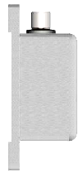

***y = 90°***

***y = 0***

***Référencement***

***Plage de mesures***

*en z :* ± 90°

*en y :* ± 90°

*en x :* 0°

***Matériaux du boîtier***

*Aluminium : A*

*Inox : S*

***Type de sortie***

*Analogique : A*

*Numérique : N*

***NBN 65 - S 0 / 90 / 90 C3***

***Caractéristiques physiques du Bus CAN***

Les niveaux logiques sont matérialisés par la différence de potentiel imposée entre les deux voies CAN_H (CAN HIGH) et CAN_L (CAN LOW) du bus. Ils correspondent à deux niveaux distincts appelés récessifs pour le « 1 » logique et dominants pour le « 0 » logique.

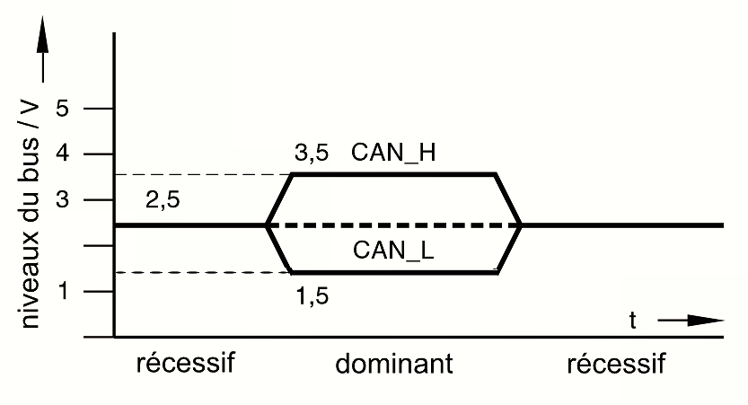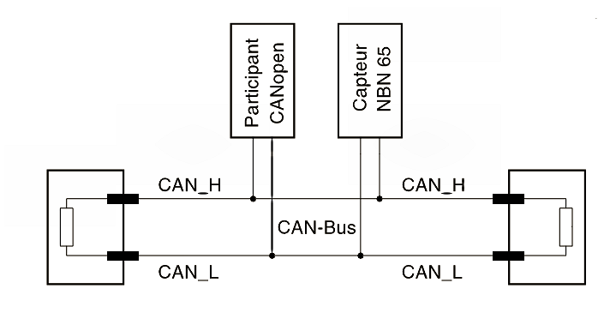

Folio 2/2

***Paramétrage de la liaison CANopen***

La transmission ou la réception des données sur le bus CAN est réalisée par l’échange de trames constituées d’un identifiant et de huit octets de données. Chaque objet manipulé dans ces échanges est repéré par son index et son sous-index.

Exemple de champ de données servant au paramétrage (via la commande 2Fh) du composant. Ici il s’agit d’attribuer l’adresse logique (Node Id) 0Ch au capteur recevant cette trame.

|  |  |  |  |  |  |  |  |
| --- | --- | --- | --- | --- | --- | --- | --- |
| Commande | Index | | Sous-index | Donnée à transmettre (ou à recevoir) | | | |
| 1er octet | 2e octet | 3e octet | 4e octet | 5e octet | 6e octet | 7e octet | 8e octet |
| 2Fh | 00h | 20h | 00h | 0Ch | X | X | X |

*Remarque*

*L’octet de poids faible constituant un mot (format Word) est transmis en premier.*

*La lettre h placée en indice indique une représentation hexadécimale.*

***Node-ID***

*Chaque élément raccordé sur le bus constitue un nœud qui est identifié par une adresse logique unique appelée identificateur.*

|  |  |  |  |  |  |
| --- | --- | --- | --- | --- | --- |
| **Index** | **Sub index** | **Description** | **Data type** | **Storage**  **Acces Type** | **Area/Value** |
| **2000h** | 00h | Node-ID | Byte Byte | rw E2PROM | 1 … 127 |

***Bit rate***

*Le temps mis par un signal pour se propager jusqu’au nœud le plus lointain du bus doit être considéré ce qui présente une limitation de longueur en fonction du débit utilisé.*

|  |  |  |  |  |  |
| --- | --- | --- | --- | --- | --- |
| **Index** | **Sub index** | **Description** | **Data type** | **Storage**  **Acces Type** | **Area/Value** |
| **2001h** | 00h | Bit_rate | Word | rw E2PROM | 00h … 07h |

|  |  |  |  |  |  |  |  |  |
| --- | --- | --- | --- | --- | --- | --- | --- | --- |
| **Value** | 00h | 01h | 2h | 03h | 04h | 05h | 06h | 07h |
| **Baud rate *(kbit/s)*** | 1000 | 800 | 500 | 250 | 125 | 125 | 50 | 20 |
| **Bus length *(m)*** | 25 | 50 | 100 | 250 | 500 | 500 | 1000 | 2500 |

***Resolution***

|  |  |  |  |  |  |
| --- | --- | --- | --- | --- | --- |
| **Index** | **Sub index** | **Description** | **Data type** | **Storage**  **Acces Type** | **Area/Value** |
| **6000h** | 00h | resolution | Word | rw E2PROM | 1 … 1000 |

|  |  |  |  |  |
| --- | --- | --- | --- | --- |
| **Value** | 01 | 10 | 100 | 1000 |
| **resolution** | 0,001 | 0,01 | 0,1 | 1 |

### *Format des données : Process Data Object (PDO)*

*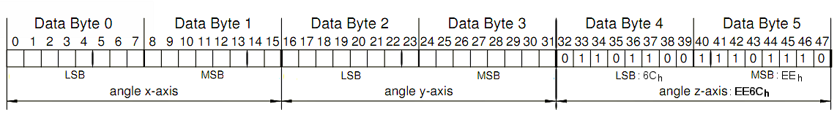Exemple de champ de données transmettant sur l’axe z le codage de la valeur -45°  soit EE6Ch.*

**Document technique DT4 : assemblage précontraint des paliers de vannes**

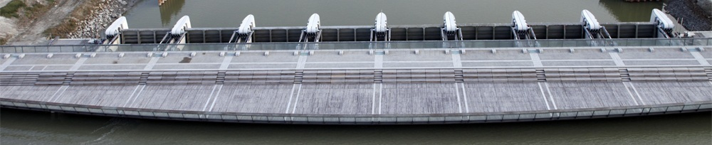

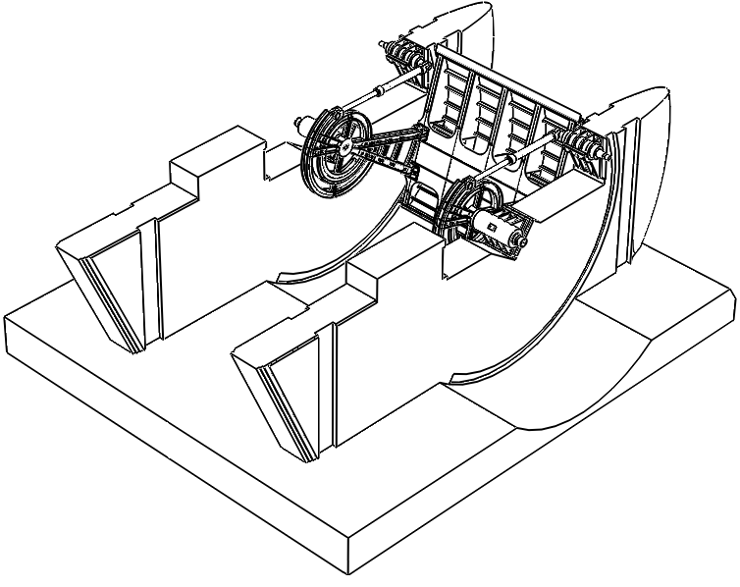 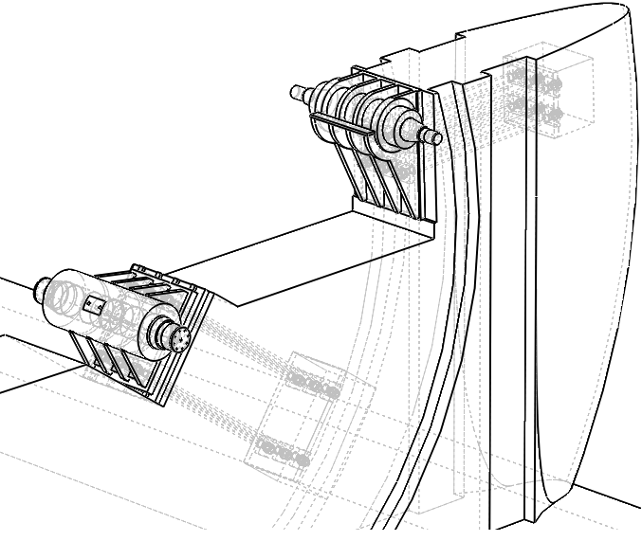

Palier de vanne

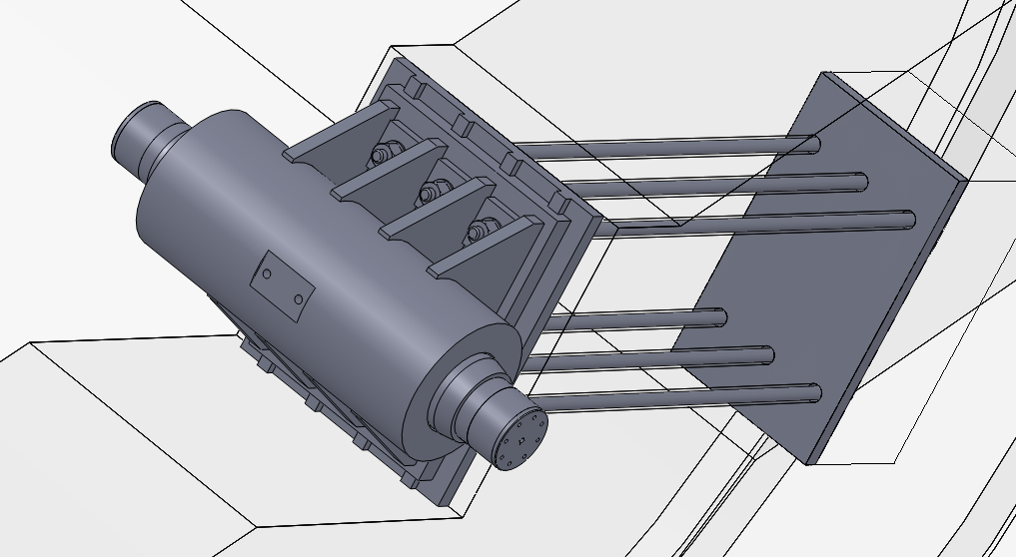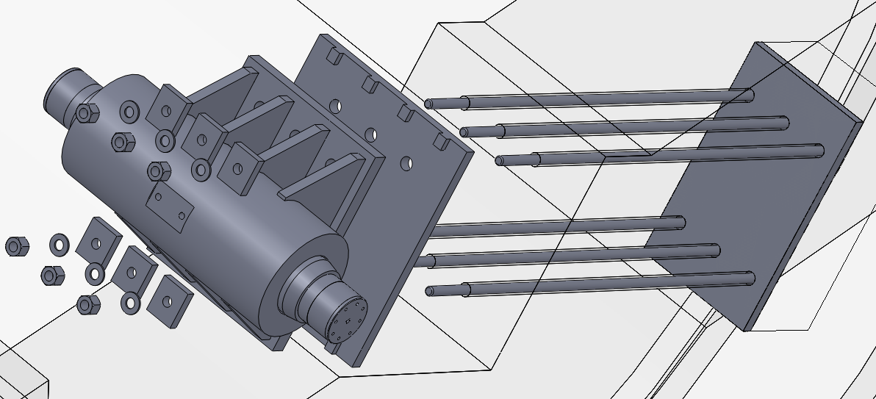

1

2

3

4

5

6

Vue éclatée

8

Vue rassemblée

7

**Nomenclature**

|  |  |  |  |  |  |  |
| --- | --- | --- | --- | --- | --- | --- |
| Rep. | Nb | Désignations |  | Rep. | Nb | Désignations |
| 1 | 6 | Écrou (Ø 75 mm) |  | 5 | 1 | Plaque intermédiaire de positionnement |
| 2 | 6 | Rondelle |  | 6 | 6 | Tirant (Ø 75 mm) |
| 3 | 6 | Appui intermédiaire |  | 7 | 1 | Pile en béton |
| 4 | 1 | Palier de vanne |  | 8 | 1 | Contre-plaque |

**Effort normal appliqué sur chaque tirant**



6



tirant

**Dimensions (en mm) de la plaque intermédiaire de positionnement et de la pile en béton**

7

1900

1570

100

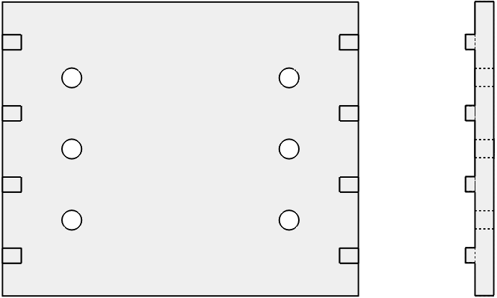

5

Ø 160

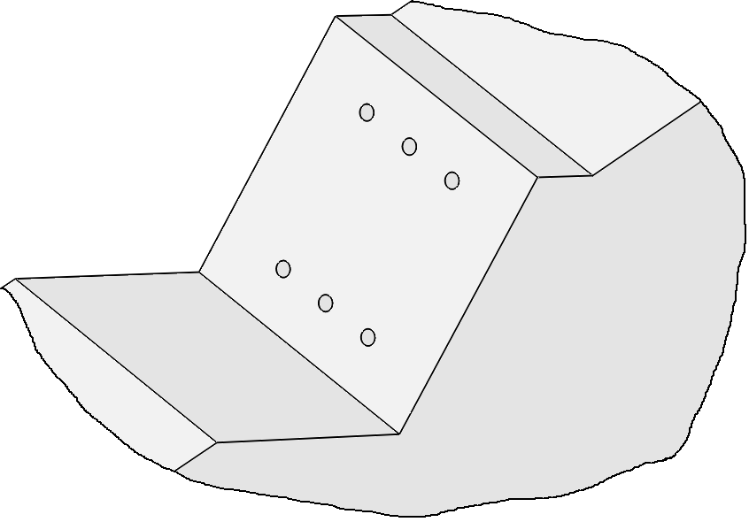

1900

1800

Ø 140

**Document technique DT5 : état du barrage le 18 mars 2011**

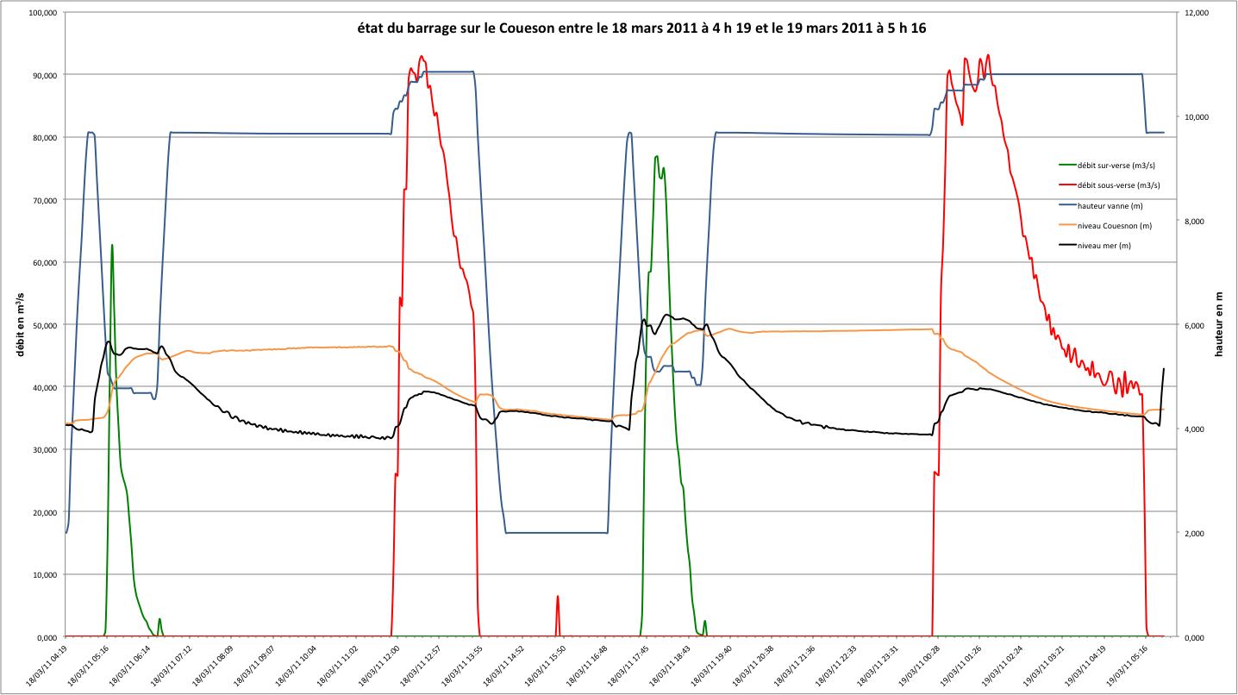

**Document réponse DR1**

Zoom de la question **Q19**

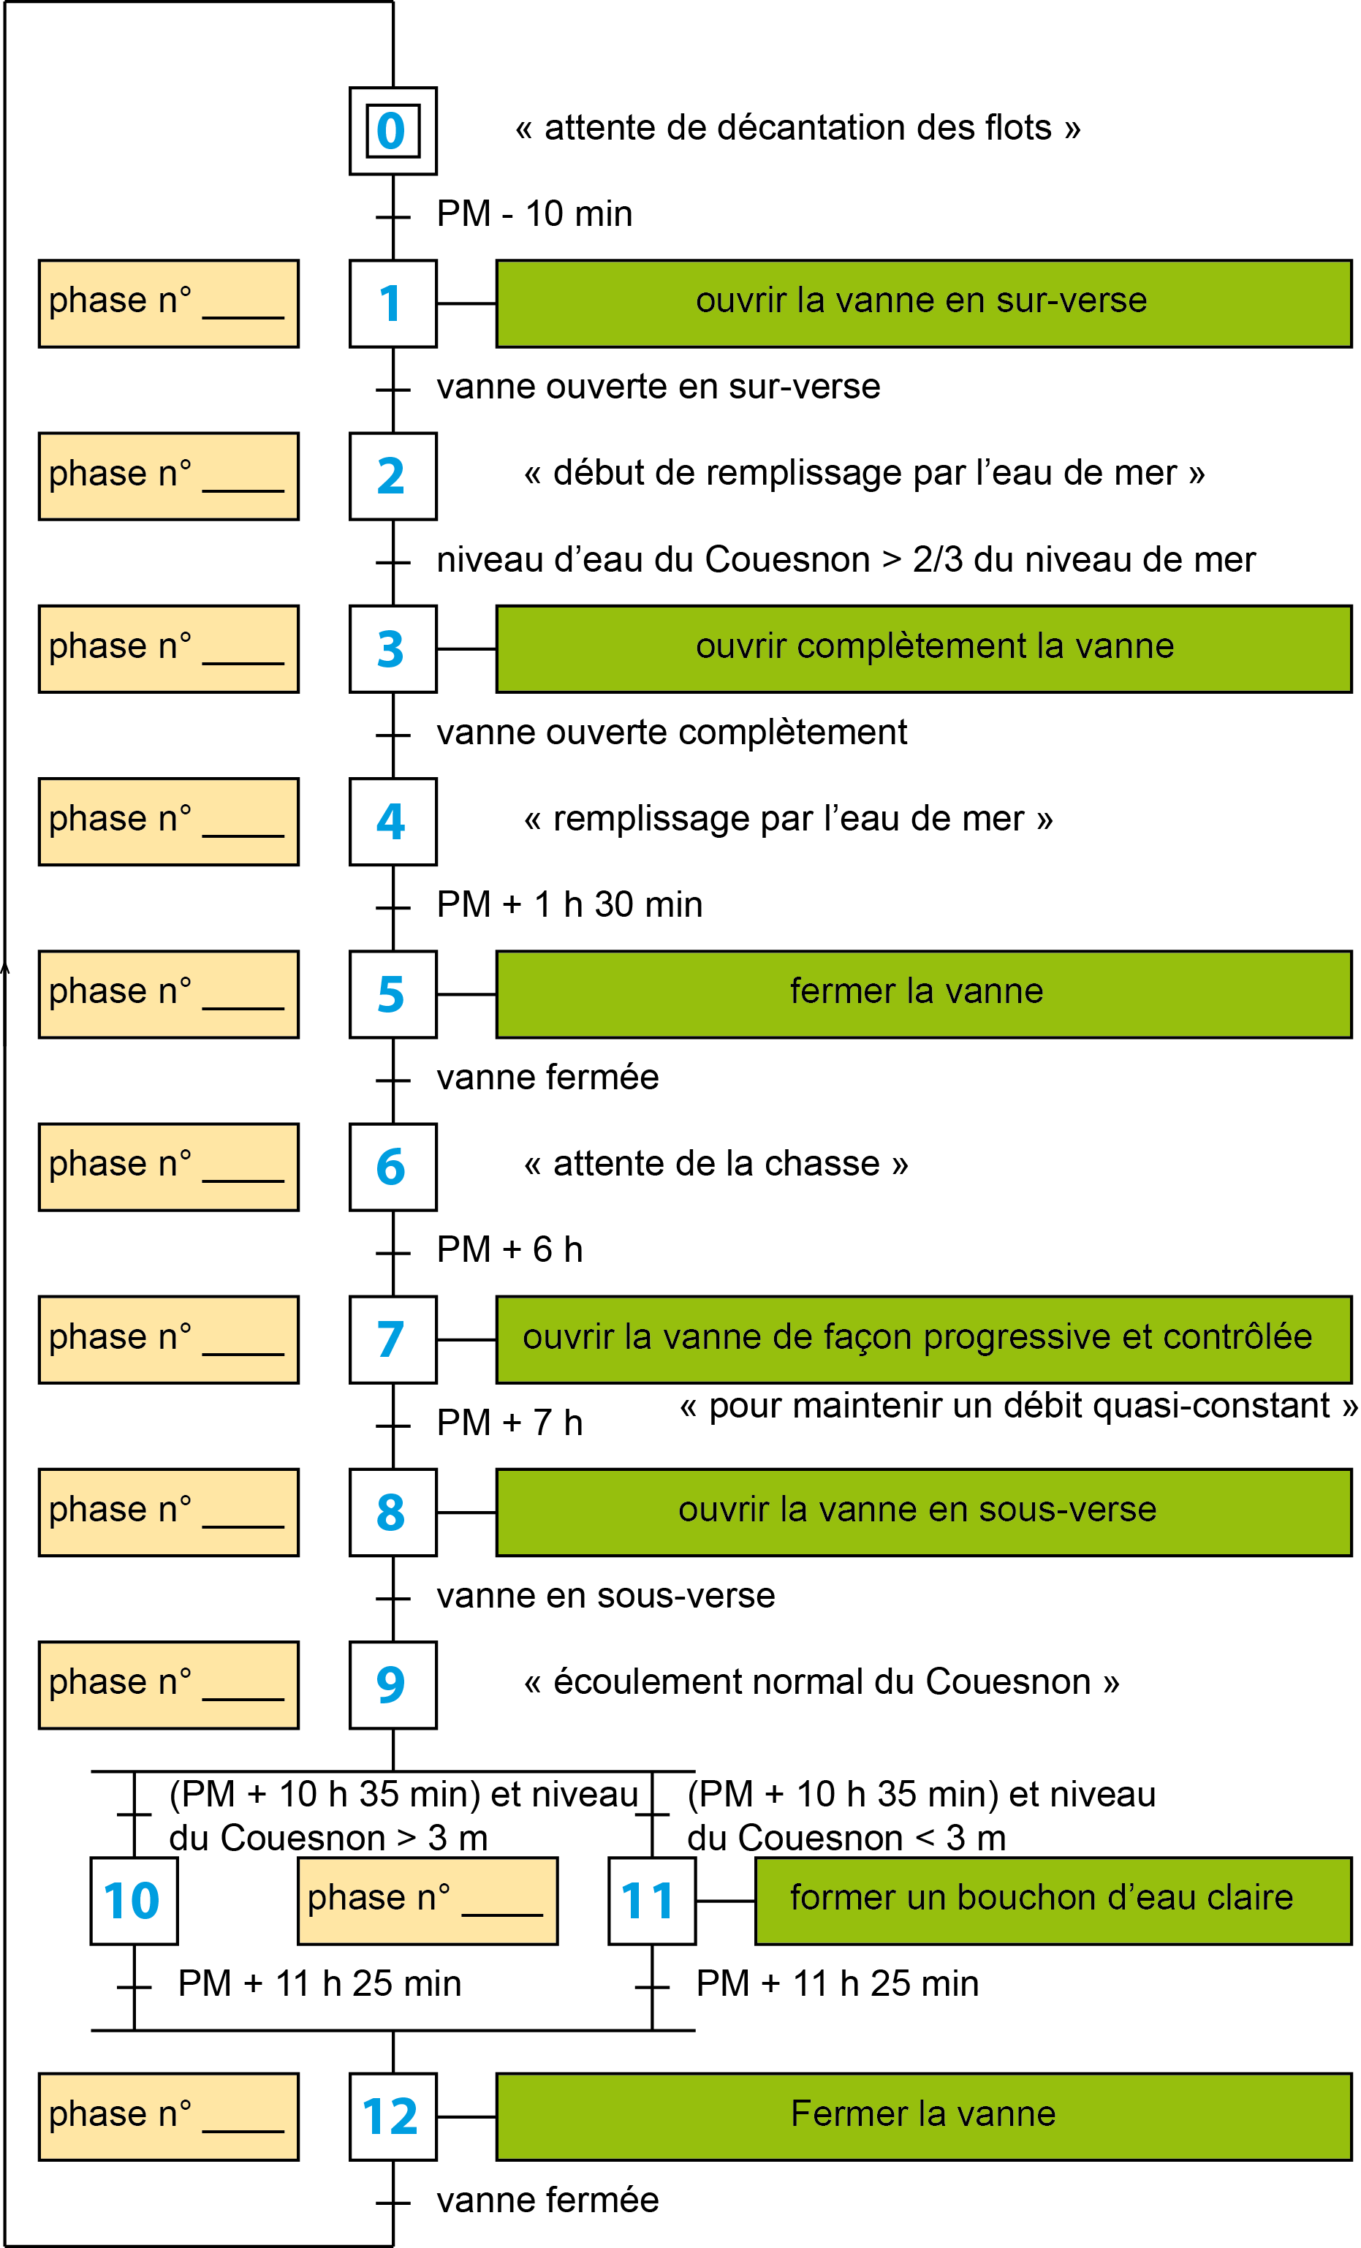

**Document réponse DR2**

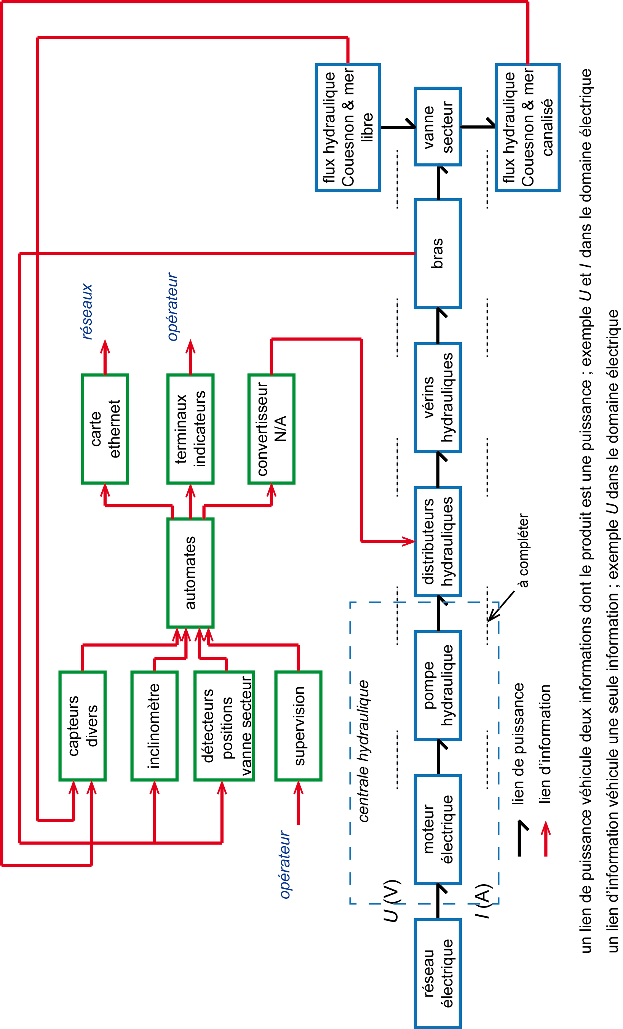

**Document réponse DR3**

|  |  |  |  |  |
| --- | --- | --- | --- | --- |
| **Position de la vanne** | **Position en degré (*β*)** | **Angle**  **mesuré** | ***N* : Nombre issu du codeur** | |
| ***Décimal*** | ***Hexadécimal*** |
| **Ouverte** | -90° | 0 | 0 | 0000 |
| **Ouverte en sur-verse** | -53° |  |  |  |
| **Fermée** | -20° |  |  |  |
| **Ouverte en sous-verse** | -10° | -80 | -8000 |  |

Programmation du débit

|  |  |  |  |  |  |  |  |
| --- | --- | --- | --- | --- | --- | --- | --- |
| Commande | Index | | Sous-index | Donnée à transmettre | | | |
| 1er octet | 2e octet | 3e octet | 4e octet | 5e octet | 6e octet | 7e octet | 8e octet |
|  |  |  |  |  |  |  |  |

Programmation de la résolution

|  |  |  |  |  |  |  |  |
| --- | --- | --- | --- | --- | --- | --- | --- |
| Commande | Index | | Sous-index | Donnée à transmettre | | | |
| 1er octet | 2e octet | 3e octet | 4e octet | 5e octet | 6e octet | 7e octet | 8e octet |
|  |  |  |  |  |  |  |  |

**Algorithme** Contrôle d’une vanne

**Lire** Consigne ;

**Lire** Codeur ; *saisie de la grandeur issue du codeur de position angulaire*

**Suivant** Consigne **Faire**

Complètement_Fermée :

**TantQue** Codeur >-7000

**Fermer_Vanne**;

**Lire** ………… ;

**FinTantQue ;**

**TantQue** Codeur < …..

**Ouvrir_Vanne**;

**Lire** ………… ;

**FinTantQue ;**

……………………………. :

**TantQue** Codeur < 0

**Ouvrir_Vanne** ;

**Lire** Codeur ;

**FinTantQue ;**

Position_Sous_Verse:

**TantQue** Codeur > -8000

*………….…;*

**Lire** Codeur ;

**FinTantQue ;**

Angle_De_Position_Asservi :

**Répéter**

**Asservir** ;

**Lire** …………. ;

**Jusqu’à** Consigne = Fin_Asservissement ;

**FinSuivant** ;

**Fin algorithme**

1. http://www.projetmontsaintmichel.fr/pourquoi_agir/objectifs.html
2. Appui d'extrémité du barrage sur la berge
3. Dénivellation constatée entre une pleine mer (marée haute) et une basse mer (marée basse) successive.
4. Partie du littoral située entre les limites extrêmes des plus hautes et des plus basses marées.
5. Amplitude du marnage par rapport à sa valeur moyenne. Exprimé en centièmes, il évolue de 20 à 120.
6. Niveau zéro correspondant au niveau moyen de la mer observé par le marégraphe de Marseille sur la période de 1884 à 1897.
7. Opération qui consiste à enlever les matériaux situés dans le fond des plans d’eau.
8. Rejet au large.
9. Ce volume inclut la suppression de la digue-route.
10. Massifs en béton entre lesquels les vannes sont positionnées.
11. Méthode mathématique permettant de résoudre numériquement des équations.
12. Appelée également LIDAR, il s’agit d’une technique de mesure optique basée sur l’analyse des propriétés d’une lumière laser renvoyée.